2020年度

沅江市规划行政执法直属中队部门决算

**目录**

**第一部分沅江市住房保障服务中心单位概况**

一、部门职责

二、机构设置

**第二部分2020年度部门决算表**

一、收入支出决算总表

二、收入决算表

三、支出决算表

四、财政拨款收入支出决算总表

五、一般公共预算财政拨款支出决算表

六、一般公共预算财政拨款基本支出决算表

七、一般公共预算财政拨款“三公”经费支出决算表

八、政府性基金预算财政拨款收入支出决算表

九、国有资本经营预算财政拨款支出决算表

**第三部分2020年度部门决算情况说明**

一、收入支出决算总体情况说明

二、收入决算情况说明

三、支出决算情况说明

四、财政拨款收入支出决算总体情况说明

五、一般公共预算财政拨款支出决算情况说明

六、一般公共预算财政拨款基本支出决算情况说明

七、一般公共预算财政拨款三公经费支出决算情况说明

八、政府性基金预算收入支出决算情况

九、关于机关运行经费支出说明

十、一般性支出情况

十一、关于政府采购支出说明

十二、关于国有资产占用情况说明

十三、关于2020年度预算绩效情况的说明

**第四部分名词解释**

**第五部分附件**

第一部分

沅江市规划行政执法直属中队单位概况

1. 部门职责

（一）负责中心城区未取得建设工程规划许可或者未按照建设工程规划进行建设的、未经批准进行临时建设的、未按照批准内容进行临时建设的、临时建设物或构筑物超过批准期限不拆除的行政执法;行使水利管理方面的城市河道和水域违法建筑物拆除等行政处司权。

（二）负责中心城区建筑垃圾(渣土)、建筑工地施工噪声污染、建筑扬尘污染、路面污染等方面违法违规行为的行政执法。

（三）负责供水排水、污水处理、桥涵管网、路灯灯饰、园林绿化、市政设施等方面违法违规行为的行政执法。

（四）负责对中心城区擅自安装各类管线行为的行政执法。

（五）负责房地产开发市场管理、商品房销售管理、房地产中介管理、物业管理等方面违法违规行为的行政执法。

二、机构设置及决算单位构成

（一）内设机构设置。沅江市规划行政执法直属中队系市城市管理和综合执法局下属全额拨款性质的二级机构事业单位（根据沅编发[2020]7号文件，沅江市城市规划执法大队更名为规划行政执法直属中队）。编委核定全额拨款事业编制40名，其中中队长1名，副中队长3名。现有干职工35人，中队未内设股室。

（二）决算单位构成。沅江市规划行政执法直属中队单位2020年部门决算汇总公开单位构成包括：沅江市规划行政执法直属中队单位本级。

第二部分

部门决算表

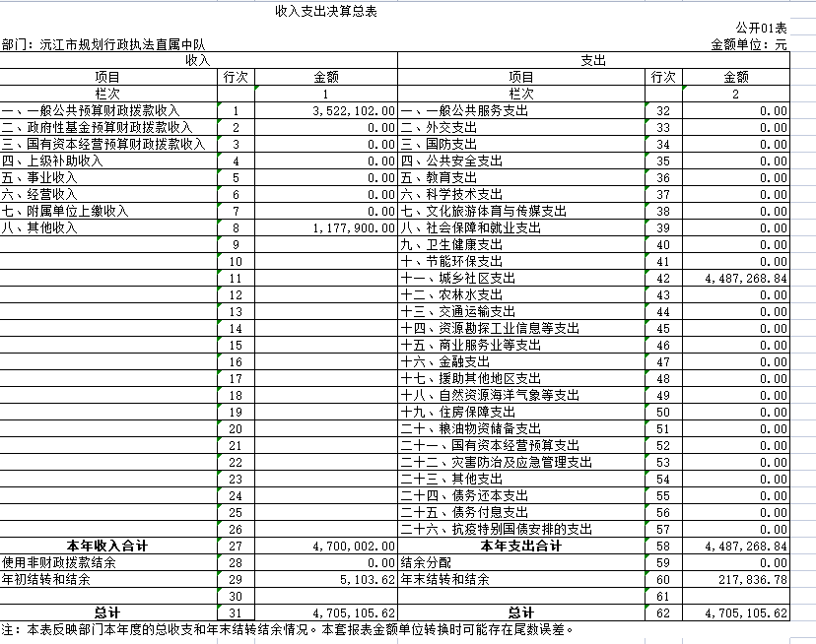

|  |
| --- |
| 1631070008(1) |
|  |

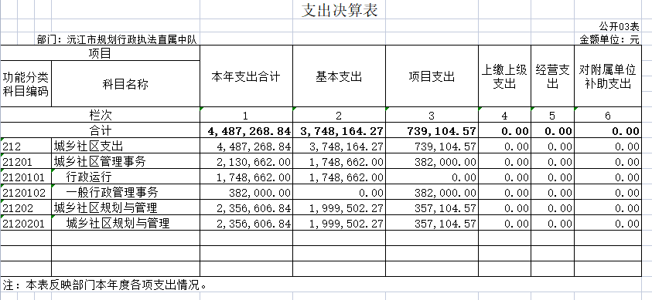

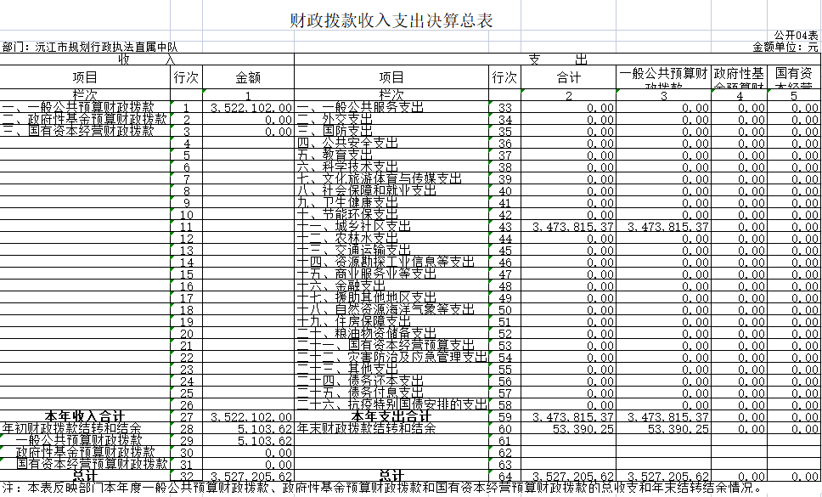

|  |  |  |  |  |  |  |
| --- | --- | --- | --- | --- | --- | --- |
|  |  |  |  | 一般公共预算财政拨款支出决算表 |  |  |
|  |  |  |  |  |  | 公开05表 |
| 部门：沅江市规划行政执法直属中队 |  |  |  |  |  | 金额单位：元 |
| 项目 | | | | 本年支出 | | |
| 功能分类科目编码 | | | 科目名称 | 小计 | 基本支出 | 项目支出 |
|
|
| 栏次 | | | | 1 | 2 | 3 |
| 合计 | | | | **3,473,815.37** | **2,790,102.00** | **683,713.37** |
| 212 | | | 城乡社区支出 | 3,473,815.37 | 2,790,102.00 | 683,713.37 |
| 21201 | | | 城乡社区管理事务 | 2,130,662.00 | 1,748,662.00 | 382,000.00 |
| 2120101 | | | 行政运行 | 1,748,662.00 | 1,748,662.00 | 0.00 |
| 2120102 | | | 一般行政管理事务 | 382,000.00 | 0.00 | 382,000.00 |
| 21202 | | | 城乡社区规划与管理 | 1,343,153.37 | 1,041,440.00 | 301,713.37 |
| 2120201 | | | 城乡社区规划与管理 | 1,343,153.37 | 1,041,440.00 | 301,713.37 |
|  | | |  |  |  |  |
|  | | |  |  |  |  |
|  | | |  |  |  |  |
| 注：本表反映部门本年度一般公共预算财政拨款支出情况。 | | | | | | |

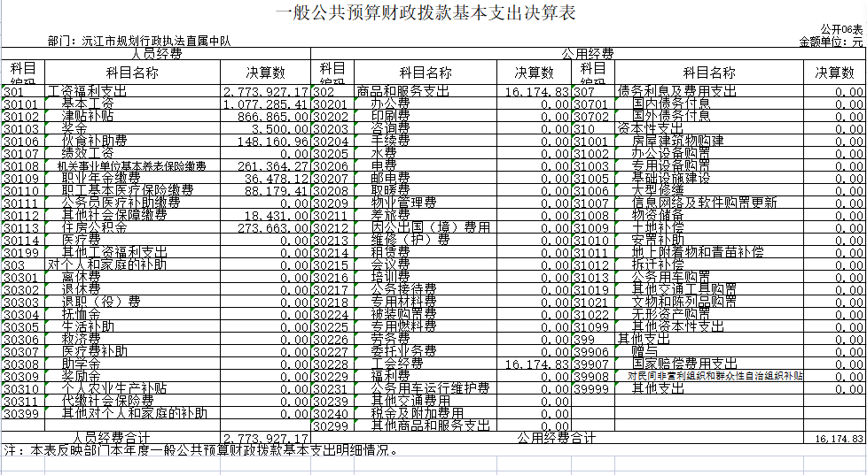

一般公共预算财政拨款“三公”经费支出决算表

部门：沅江市规划行政执法直属中队

公开07表

单位：元

|  |  |  |  |  |  |  |  |  |  |  |  |
| --- | --- | --- | --- | --- | --- | --- | --- | --- | --- | --- | --- |
| 预算数 | | | | | | 决算数 | | | | | |
| 合计 | 因公出国（境）费 | 公务用车购置及运行费 | | | 公务  接待费 | 合计 | 因公出国（境）费 | 公务用车购置及运行费 | | | 公务  接待费 |
| 小计 | 公务用车 购置费 | 公务用车 运行费 | 小计 | 公务用车 购置费 | 公务用车 运行费 |
| 1 | 2 | 3 | 4 | 5 | 6 | 7 | 8 | 9 | 10 | 11 | 12 |
|  |  |  |  |  |  |  |  |  |  |  |  |

注：本表反映部门本年度“三公”经费支出预决算情况。其中，预算数为“三公”经费全年预算数，反映按规定程序调整后的预算数；决算数是包括当年一般公共预算财政拨款和以前年度结转资金安排的实际支出。

政府性基金预算财政拨款收入支出决算表

部门：沅江市规划行政执法直属中队公开08表

单位：元

|  |  |  |  |  |  |  |  |
| --- | --- | --- | --- | --- | --- | --- | --- |
| **项目** | | **年初结转和结余** | **本年收入** | **本年支出** | | | **年末结转和结余** |
| **功能分类科目编码** | **科目名称** | **小计** | **基本支出** | **项目支出** |
|
|
| 栏次 | | 1 | 2 | 3 | 4 | 5 | 6 |
| 合计 | |  |  |  |  |  |  |
|  |  |  |  |  |  |  |  |
|  |  |  |  |  |  |  |  |
|  |  |  |  |  |  |  |  |
|  |  |  |  |  |  |  |  |
|  |  |  |  |  |  |  |  |
|  |  |  |  |  |  |  |  |

注：本表反映部门本年度政府性基金预算财政拨款收入、支出及结转和结余情况

(若本单位无政府性基金收支,请说明：XX单位没有政府性基金收入，也没有使用政府性基金安排的支出，故本表无数据)

|  |
| --- |
|  |

|  |  |  |  |  |  |  |  |  |
| --- | --- | --- | --- | --- | --- | --- | --- | --- |
| 国有资本经营预算财政拨款支出决算表 | | | | | | | | |
|  |  |  | |  |  | | 公开09表 | |
| 部门： |  | 沅江市规划行政执法直属中队 | |  |  | | 单位：万元 | |
| 项 目 | | | | 本年支出 | | | | |
| 功能分类科目编码 | | | 科目名称 | 合计 | | 基本支出 | | 项目支出 |
|
|
| 栏次 | | | | 1 | | 2 | | 3 |
| 合计 | | | |  | |  | |  |
|  | |  | |  | |  | |  |
|  | |  | |  | |  | |  |
|  | |  | |  | |  | |  |
|  | |  | |  | |  | |  |
|  | |  | |  | |  | |  |
|  | |  | |  | |  | |  |
| 注：本表反映部门本年度国有资本经营预算财政拨款支出情况。 | | | | | | | | |

第三部分

2020年度部门决算情况说明

**一、收入支出决算总体情况说明**

2020年度收、支总计470.0002万元，与2019年相比收、支总计增加83.8103万元，增长8.22%。主要原因是财政拨款增加。

**二、收入决算情况说明**

2020年收入470.0002万元，其中：一般公共预算拨款收入352.2102万元，比上年增加50.2054万元。占本年总收入75%。其他收入117.79万元，占本年总收入25%，

**三、支出决算情况说明**

本年支出合计448.726884万元，其中：基本支出375.526789万元，占本年总支出84%。项目支出73.200095万元，占本年总支出16%。

**四、财政拨款收入支出决算总体情况说明**

2020年度财政拨款收、支总计470.0002万元，与2019年相比，财政拨款收、支总计增加83.8103万元，主要原因是单位人员增加后财政拨款增加。

**五、一般公共预算财政拨款支出决算情况说明**

**（一）财政拨款支出决算总体情况**

2020年度财政拨款支出347.381537万元，占本年支出合计的77%。与2019年度相比，比上年增加29.48033万元。属于正常增减变动。

**（二）财政拨款支出决算结构情况**

一般公共预算拨款支出347.381537万元，主要用于以下方面：城乡社区支出347.381537万元，占100%。

**（三）财政拨款支出决算具体情况**

2020年度财政拨款支出年初预算为352.2102万元，支出决算为448.726884万元，完成年初预算的127.4%。支出决算大于年初预算的主要原因是支出增加。其中：按经济分类：工资福利支出350.7037万元，商品和服务支出93.541295万元，对个人和家庭的补助2.352万元，其他资本性支出2.1298万元。

**六、一般公共预算财政拨款基本支出决算情况说明**

2020年度财政拨款基本支出289.250717万元，其中：人员经费279.144717万元，占基本支出的86.3%,主要包括基本工资、津贴补贴、奖金、伙食补助费、五险一金、奖励金、抚恤金；公用经费1.6174万元，占基本支出的0.56%，主要包括办公费、印刷费、咨询费、手续费、水电费、差旅费、维修费、其他商品服务支出等。

**七、一般公共预算财政拨款三公经费支出决算情况说明**

**（一）“三公”经费财政拨款支出决算总体情况说明**

2020年本单位无“三公”经费预算和决算数。

公务用车购置费及运行维护费支出预算为0万元，支出决算为0万元，完成预算的0%，无公车。

**（二）“三公”经费财政拨款支出决算具体情况说明**

“三公”经费财政拨款支出预算为0万元，支出决算为0万元，完成预算的0%，其中：

因公出国（境）费支出预算为0万元，支出决算为0万元，完成预算的0%，预算数的主要原因是无公费出国（境）。

公务接待费支出预算为0万元，支出决算为0万元，完成预算的0%。

公务用车购置费及运行维护费支出预算为0万元，支出决算为0万元，完成预算的0%，无公车。

**八、政府性基金预算收入支出决算情况**

2020年度政府性基金预算财政拨款收入0万元；年初结转和结余0万元；支出0万元，其中基本支出0万元，项目支出0万元；年末结转和结余0万元。**九、关于机关运行经费支出说明**

本部门2020年度机关运行经费支出0万元，比年初预算数（或者上年决算数）增加0万元，增长0%。

**十、一般性支出情况**

2020年本部门开支会议费0万元，用于召开部门经济工作会议，人数0人，内容为上年工作总结、当年工作布置和工作要求、签订责任状；开支培训费0万元，用于开展反腐倡廉工作会议和报账员财务管理培训，人数0人，内容为财务管理知识和注意事项、观看电教片；举办老年人重阳节节庆活动，开支0万元，主要是座谈会和文艺晚会。

**十一、关于政府采购支出说明**

本部门2020年度政府采购支出总额0万元，其中：政府采购货物支出0万元、政府采购工程支出0万元、政府采购服务支出0万元。授予中小企业合同金额0万元，占政府采购支出总额的0%，其中：授予小微企业合同金额0万元，占政府采购支出总额的0%。

**十二、关于国有资产占用情况说明**

截至2020年12月31日，本单位共有车辆0辆，其中，主要领导干部用车0辆，机要通信用车0辆、应急保障用车0辆、执法执勤用车0辆、特种专业技术用车0辆、其他用车0辆；单位价值50万元以上通用设备0台（套）；单位价值100万元以上专用设备0台（套）。

**十三、关于2020年度预算绩效情况的说明**

本部门预算绩效管理开展情况、绩效目标和绩效评价报告：拟订了全市规划的配套政策措施;负责中心城区未取得建设工程规划许可或者未按照建设工程规划进行建设的、未经批准进行临时建设的、未按照批准内容进行临时建设的、临时建设物或构筑物超过批准期限不拆除的行政执法;行使水利管理方面的城市河道和水域违法建筑物拆除等行政处罚权;负责中心城区建筑垃圾(渣土)、建筑工地施工噪声污染、建筑扬尘污染、路面污染等方面违法违规行为的行政执法;负责供水排水、污水处理、桥涵管网、路灯灯饰、园林绿化、市政设施等方面违法违规行为的行政执法;负责对中心城区擅自安装各类管线行为的行政执法;负责房地产开发市场管理、商品房销售管理、房地产中介管理、物业管理等方面违法违规行为的行政执法。

第四部分

名词解释

**一、财政拨款收入：**指中央财政当年拨付的资金。

**二、事业收入：**指事业单位开展专业业务活动及辅助活动所取得的收入。如：中国财政杂志社的刊物发行收入，中国注册会计师协会、中国资产评估协会、中国国债协会、中国会计学会收取的会费收入等。

**三、经营收入：**指事业单位在专业业务活动及其辅助活动之外开展非独立核算经营活动取得的收入。如：中国财政杂志社广告收入等。

**四、其他收入：**指除上述“财政拨款收入” 、 “事业收入” 、“经营收入”等以外的收入。主要是按规定动用的售房收入、存款利息收入等。

**五、用事业基金弥补收支差额：**指事业单位在当年的“财政拨款收入”、“事业收入”、“经营收入”、“其他收入”不足以安排当年支出的情况下，使用以前年度积累的事业基金（事业单位当年收支相抵后按国家规定提取、用于弥补以后年度收支差额的基金）弥补本年度收支缺口的资金。

**六、年初结转和结余：**指以前年度尚未完成、结转到本年按有关规定继续使用的资金。

**七、结余分配：**指事业单位按规定提取的职工福利基金、事业基金和缴纳的所得税，以及建设单位按规定应交回的基本建设竣工项目结余资金。

**八、年末结转和结余：**指本年度或以前年度预算安排、因客观条件发生变化无法按原计划实施，需要延迟到以后年度按有关规定继续使用的资金。

**九、基本支出：**指为保障机构正常运转、完成日常工

作任务而发生的人员支出和公用支出。

**十、项目支出：**指在基本支出之外为完成特定行政任务和事业发展目标所发生的支出。

**十一、经营支出：**指事业单位在专业业务活动及其辅助活动之外开展非独立核算经营活动发生的支出。

**十二、“三公”经费：**纳入中央财政预决算管理的“三公”经费，是指中央部门用财政拨款安排的因公出国（境）费、公务用车购置及运行费和公务接待费。其中，因公出国（境）费反映单位公务出国（境）的国际旅费、国外城市间交通费、住宿费、伙食费、培训费、公杂费等支出；公务用车购置及运行费反映单位公务用车车辆购置支出（含车辆购置税）及租用费、燃料费、维修费、过路过桥费、保险费、安全奖励费用等支出；公务接待费反映单位按规定开支的各类公务接待（含外宾接待）支出。

**十三、机关运行经费：**为保障行政单位（含参照公务员法管理的事业单位）运行用于购买货物和服务的各项资金，包括办公及印刷费、邮电费、差旅费、会议费、福利费、日常维修费、专用材料及一般设备购置费、办公用房水电费、办公用房取暖费、办公用房物业管理费、公务用车运行维护费以及其他费用。

第五部分

附件

**2020年度部门整体支出绩效评价报告**

**沅江市规划行政执法直属中队 整体支出绩效评价报告**

**一、部门基本情况**

**1．主要职能**

负责中心城区未取得建设工程规划许可或者未按照建设工程规划进行建设的、未经批准进行临时建设的、未按照批准内容进行临时建设的、临时建设物或构筑物超过批准期限不拆除的行政执法;行使水利管理方面的城市河道和水域违法建筑物拆除等行政处罚权;负责中心城区建筑垃圾(渣土)、建筑工地施工噪声污染、建筑扬尘污染、路面污染等方面违法违规行为的行政执法;负责供水排水、污水处理、桥涵管网、路灯灯饰、园林绿化、市政设施等方面违法违规行为的行政执法;负责对中心城区擅自安装各类管线行为的行政执法;负责房地产开发市场管理、商品房销售管理、房地产中介管理、物业管理等方面违法违规行为的行政执法。

**2．机构情况**

本单位未内设股室。

**3．人员情况**

核定市规划行政执法直属中队全额预算事业编制40名，2020年末职工人数35人，其中事业编制9人，退伍人员26人。

**二、部门整体支出使用情况**

（一）基本支出

1、2020年中队支出预算448.836884万元。其中工资福利支出350.703789万元，对个人和家庭的补助2.352万元，一般商品和服务支出93.541295万元,其他资本性支出2.1298万元。基本支出主要用于维持基本运转而发生的各项支出，包括用于基本工资、津贴补贴、社会保障缴费等人员性经费和办公费、印刷费、差旅费、公务车运行等日常公用经费等支出。

**2、“**三公**”**经费支出情况：2020年公务接待费用0万元，比去年0万元减少0万元；公务用车运行维护费9.8883元，比去年7.9687万元增加1.9196万元，增加原因车辆老旧维修费用增加。

**（二）项目支出**

  政府性基金预算财政拨款支出73.2万元，其中：项目支出73.2万元，占基金支出的100%。

**三、部门整体支出管理情况**

总的来说，我中队财务管理较为严格，建立了《机关财务管理制度》，并严格按照市财政局制定的公务接待、差旅费、培训费、会议费等相关管理办法，规范了公务支出管理。严格履行财务审批手续，做到了无计划安排不报账，无领导审批不报账，无经手人签字不报账，不符合财务规定的发票、票据不报账。经费的开支管理及费用报销均严格执行相关制度规定，坚持勤俭节约，确保资金的规范使用与安全。对项目资金的实施、资金投向及调度安排、固定资产购置及交付使用进行跟踪管理，确保项目资金专款专用。对于批量及单价在规定金额以上的物品采购，均实行政府采购制度。年度计划、重大支出等重大事项均经过大队班子集体讨论决定。

**四、部门整体支出绩效情况**

根据市财政局要求，我中队以绩效评估为契机，认真对照评估指标，按照年度工作计划扎实推进2020年度财政支出绩效自评工作。总的来说，2020年中队全体干职工积极履职、扎实工作，较好完成了全年工作目标。

**1、切实加强班子及骨干学习，提高综合素质**

（一）强化政治理论学习。通过集中学习和自学等形式，认真学习了党的十九大会议精神，习总书记系列重要讲话精神，增强了工作的主动性、预见性和贯彻落实党的各项方针政策的自觉性，坚定了为人民群众服好务的信心和决心。

（二）注重业务、管理和相关法律法规等知识的学习，促进了自身思想水平和工作技能的提高，提高了解决、处理复杂问题的能力，提升了依法行政、科学行政水平。

2**、真抓实干，注重实效，促进城市管理事业不断提升**

  （一）夯实基础，创新举措，市容秩序质量稳定提升

根据城市规划“长效化、规范化、精细化、市场化”的发展方向，不断完善城市规划机制。加强督查考核，建立日常督查与定期考核机制，实行精细化管理，严格按照制度的有关规定，奖优罚劣，促使城区环境质量稳定提升。

（二）超前谋划，精心部署，有计划的逐步更新执法设施设备、淘汰落后。

（三）加大了宣传力度，及时处理反馈信息，为民服务质量提升。

**3、政工人事工作稳步推进，成绩显著**

扎实推进人事制度改革，不断完善干部职工人事信息，使干部职工人事档案管理工作规范化。依据人事部门的相关文件，制定岗位设定方案，及时调整干职工岗位晋升、技术职称考核合格人员的薪级工资。依照支部决议，制定绩效考核制度，请假制度等，规范并严格作风建设。

**4、以人为本，工会活动聚人心**

工会工作在市总工会的正确领导和大队工会的全力支持下，积极转变角色，以服务广大干职工为宗旨，组织职工参加丰富多彩的职工文体活动。传统节假日，工会委员不辞劳苦，为中队干职工发放慰问物资。

**5、立足岗位抓党建促生产，党建工作有声有色**

中队在局党组的领导下，坚持以邓小平理论和“三个代表”重要思想为指导，深入贯彻落实科学发展观，贯彻落实党的十九大精神，坚持“立足岗位抓党建促生产”指导思想，积极开展“两学一做”学习教育活动，严抓党建工作，紧紧围绕中心工作，以加强基层组织建设为抓手，以创建学习型党组织、努力实现规划执法队伍整体素质新提高，不断加强党的思想、组织、作风、制度建设和反腐倡廉建设，充分发挥党支部的战斗堡垒作用和党员的先锋模范作用，城市管理、队伍建设和其他各项工作得到不断提升。

**五、部门整体支出绩效评价指标分析及有关建议**

通过认真对照《2020年部门整体支出绩效评价指标表》开展自评，我中队在“投入”、“过程”、“产出”、“效果”等方面都执行较好，自评得分8分。扣分的原因主要是：资金预算编制不够细化，部分项目管理不到位，公益性和创新性项目比例较低，社会公众满意度一般等。

**建议：**

1、进一步完善、明确和细化各项费用支出管理制度，严格各项费用使用。

2、加强固定资产的管理，配置专管部门和专管人员，建立固定资产卡片，切实做到账卡相符、账物相符。

3、加强内部管理，增强有效控制力。

附件：[部门整体支出绩效评价指标表](http://www.yzsczj.gov.cn/UploadFiles/ysgk/2017/1/2016%E5%B9%B4%E6%B0%B8%E5%B7%9E%E5%B8%82%E9%87%91%E8%9E%8D%E5%8A%9E%E6%95%B4%E4%BD%93%E6%94%AF%E5%87%BA%E7%BB%A9%E6%95%88%E8%AF%84%E4%BB%B7%E6%8C%87%E6%A0%87%E8%A1%A8.doc)

 2020年7月13日

附件1：

部门整体支出绩效目标申报表  
（ 2020 年度）

填报单位（盖章） 金额单位：千元

|  |  |  |  |
| --- | --- | --- | --- |
| 部门名称 | 沅江市规划行政执法直属中队 | | |
| 年度预算申请 （千元） | 资金总额：3453.08 | | |
| 按收入性质分： | | 按支出性质分： |
| 其中：公共财政拨款：3353.08 | | 其中：基本支出：2721.08 |
| 政府性基金拨款： | | 项目支出：732 |
| 纳入专户管理的非税收入拨款：100 | |  |
| 其他资金： | |  |
| 部门职能  职责概述 | 负责城市规划区域内未取得建设工程规划许可或者未按建设工程规划进行建设的行政处罚；负责未经批准或未按照批准内容进行临时建设或者临时建设物，构建物超过批准期限不拆除的行政处罚。 | | |
| 整体绩效目标 | 目标1： 贯彻《中华人民共和国城乡规划法》，加大对违法建设行为的查处力度。 目标2：建立健全岗位执法责任制，规范办案程序，统一处理标准，建立相关监督、制约、考核体系。 | | |
| 部门整体支出  年度绩效指标 | 产出指标 | 指标1：组织对全市新开工建设情况进行一次普查。  指标2：组织开展全市规划联合执法检查活动。 指标3：查办建设违法案件。 | |
| 效益指标 | 指标1：印发宣传单、各类政策资料，开展宣传工作。  指标2：全面摸底、登记造册，及时发现和解决建设项目中的各项问题。  指标3：依法查处违法建设项目，对执法程序及执法结案率进行检查，确保案件及时、公正的处理。 | |
| 财政部门  审核意见 | （盖章）   年 月 日 | | |

填报人：方飘 联系电话：0737—2800368 填报日期：2020年1月3日

附件2

专项资金绩效目标申报表  
（ 2020 年度）

填报单位（盖章） 金额单位：千元

|  |  |  |  |  |  |
| --- | --- | --- | --- | --- | --- |
| 专项名称 | | 城市规划执法 | 专项属性 | 延续专项🗹  新增专项 | |
| 部门名称 | | 沅江市规划行政执法直属中队 | | | |
| 资金总额  （732 千元） | | 其中：上级财政资金 0 千元，市级财政资金632 千元，其他资金 100 千元。 | | | |
| 部门相应职能职责概述 | | 城市规划区域内未取得建设工程规划许可或者未按建设工程规划进行建设的行政处罚负责未经批准或未按照批准内容进行临时建设或者临时建设物，构建物超过批准期限不拆除的行政处罚。 | | | |
| 专项立项依据 | | 《中华人民共和国城乡规划法》 | | | |
| 专项实施进度计划 | | 专项实施内容 | 计划开始时间 | 计划完成时间 | |
| 1、规划执法经费 | 2020年1月1日 | 2020年12月31日 | |
| 2、执法成本 | 2020年1月1日 | 2020年12月31日 | |
| 专项长期绩效目标 | | 严格规划执法巡查、加大违法建设整治力度。 | | | |
| 专项年度绩效目标 | | 认真贯彻学习《中华人民共和国城乡规划法》和《湖南省实施城乡规划法办法》，规范依法行政行为，及时化解社会矛盾，卓有成效的开展规划执法工作。 | | | |
| 专项年度绩效指标 | 一级指标 | 二级指标 | 指标内容 | 指标值 | 备注 |
| 产出指标 | 数量指标 | 查处案件件数 |  |  |
| 质量指标 | 结案件数 |  |  |
| 时效指标 | 全年 | 2020年 |  |
| 成本指标 |  |  |  |
| 效益指标 | 经济效益指标 |  |  |  |
| 社会效益指标 | 建设美丽沅江，使城市居民生活幸福度上升。 |  |  |
| 生态效益指标 |  |  |  |
| 可持续影响指标 |  |  |  |
| 社会公众或服务  对象满意度指标 | 完成全年工作目标，做好全市城市规划建设工作，建设美丽沅江。 |  |  |
| 专项实施保障措施 | | 1. 确保执法专项经费； 2. 大力宣传《中华人民共和国城乡规划法》； 3. 组织全面摸底、登记造册； 4. 依法查处违法建设项目；   5、定期对执法程序及执法结案率进行检查。 | | | |
| 财政部门审核意见 | | （盖章）  年 月 日 | | | |

填报人：方飘 联系电话：0737—2800368 填报日期：2020年1月3日